МКУК г-к Кисловодска «ЦБС» 6 +
Библиотека-филиал № 5

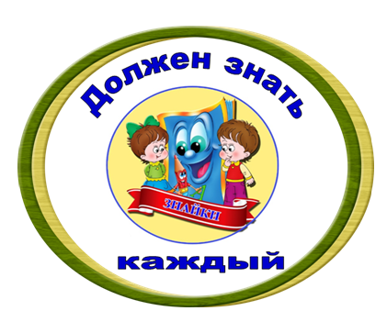

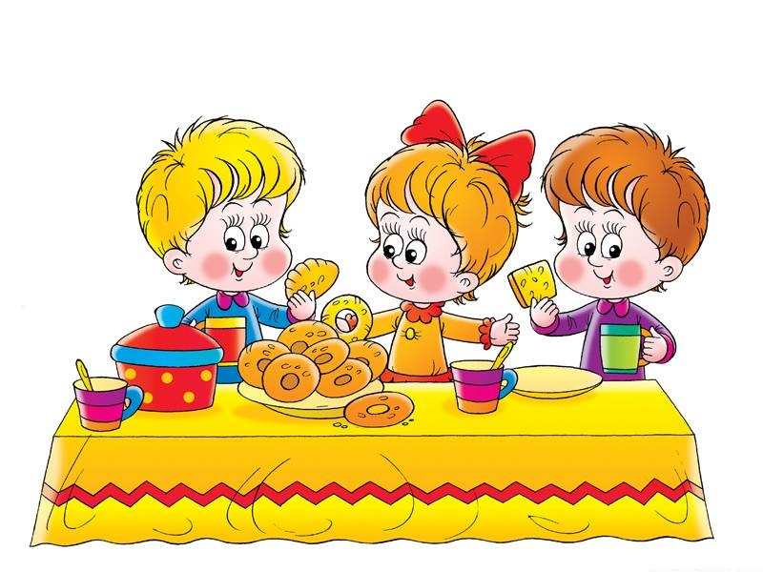

Кисловодск, 2022 г.

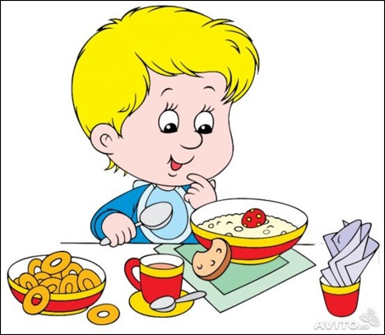
«Уметь есть» - это не только уметь владеть столовыми приборами и не брать пищу руками. «Уметь есть» - это значит питаться правильно, умеренно и в определенное время.
Чтоб здоровым оставаться
Нужно правильно питаться.
Правильное питание
является непременным усло-вием хорошего здоровья. Еда без разбора, второпях обяза-тельно приведет к болезни.
Нужно питаться в назначенный час.
В день понемногу, но несколько раз.
Этот закон соблюдайте всегда,
И станет полезною ваша еда!
Завтрак, обед и ужин должны быть в одно и тоже время, также важен и полдник, чтобы не чувствовать голод до ужина. В рационе должны присутствовать овощи, рыба, мясо, фрукты, молочные продукты обеспечи-вают здоровьем и долголетием. Желательно отказаться от газированной воды и поменьше есть сладости.
Еда – это топливо, на котором работает наш организм. Продукты должны быть не только вкусными, главное - полезными.
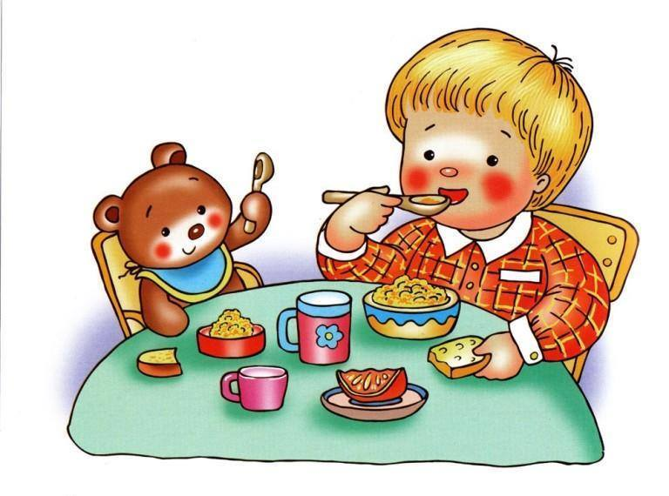
Чтобы пища приносила пользу, мы должны соблюдать условия: есть вовремя, умеренно и разнообразно питаться.
А для чего нам нужны витамины? Они необхо-димы, чтобы все ваши органы хорошо работали, а кости и мышцы нормально росли и развивались, так вы будите здоровыми и сильными.
Большинство витаминов поступают только вместе с пищей. Вот почему ягоды, овощи и фрукты должны быть в рационе регулярно.
Кушать овощи и фрукты,
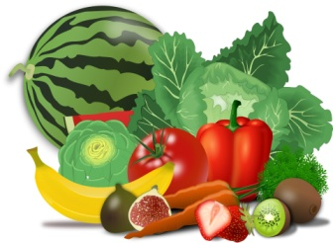
Рыбу, молокопродукты -
Вот полезная еда,
Витаминами полна!
Белки, жиры и углеводы - это строительный материал для растущего организма, поэтому они должны быть всегда в рационе.
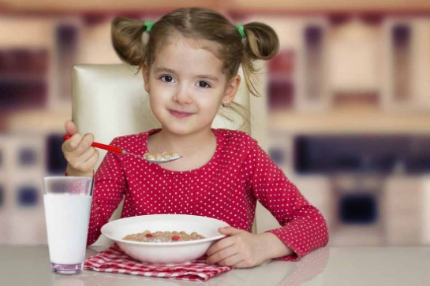

Чтобы жить и развиваться, нужно правильно питаться! : информационный буклет / Муниципальное казенное учреждение культуры города-курорта Кисловодска «Централизованная библиотечная система», библиотека-филиал № 5; сост. Л.В. Алтухова, отв. за выпуск Н.А. Морозова. – Кисловодск, 2022. – 4 с.

Ссылки на использованные источники:

- Статья: «Правильное питание детей младшего школьного возраста» [Электронный ресурс]. - Режим доступа : https://infourok.ru/statya-pravilnoe-pitanie-mladshih-shkolnikov-3878781.html, свободный. - Заглавие с экрана. - (Дата обращения 12.03.2022).
- Правильное питание школьника [Электронный ресурс]. - Режим доступа : https://smartum.by/about_us/blog/vospitanie-detej/pravilnoe-pitanie-shkolnika/, свободный. - Заглавие с экрана. - (Дата обращения 12.03.2022).
- Сценарий праздника "Разговор о правильном питании"[Электронный ресурс]. - Режим доступа : https://infourok.ru/scenariy-prazdnika-razgovor-o-pravilnom-pitanii-dlya-uchaschihsya-nachalnoy-shkoli-581038.html, свободный. - Заглавие с экрана. - (Дата обращения 12.03.2022).

Ставропольский кр., г. Кисловодск,
пр. Дзержинского, 43,
тел: (87937) 6-61-03

e.mail: kislovodsk-cbs-f5@yandex.ru

